Министерство науки и высшего образования Российской Федерации

Федеральное государственное бюджетное образовательное учреждение

высшего образования

«Вятский государственный университет»

Колледж ВятГУ

**ТЕХНИЧЕСКИЙ ПРОЕКТ**

на тему:

«Автоматизация управления клиентской базой для салона красоты»

Выполнила: студен учебной группы

ИСПк-405-52-00

Рыков Максим Владимирович

Руководитель УП.03

Долженкова Мария Львовна

Киров, 2024

**СОДЕРЖАНИЕ**

Введение 3

1 Архитектурные решения 4

1.1 Общая архитектура системы 4

1.2 Компоненты системы 4

1.3 Структура базы данных 4

2 Формы и их представления 7

3 Разработка алгоритмов 10

4 Пользовательские сценарии 10

5 Требования к техническим средствам 16

# **Введение**

Технический проект представляет собой ключевые архитектурные, методологические и технические решения, используемые при разработке информационной системы управления проектами. Цель разработки — создание удобного и функционального инструмента, который автоматизирует процессы планирования, мониторинга и контроля выполнения проектов, а также управления ресурсами и взаимодействия участников проектов. Система должна быть адаптирована для работы как на настольных компьютерах, так и на мобильных устройствах с использованием облачной платформы.

# **1 Архитектурные решения**

## **1.1 Общая архитектура системы**

Информационная система управления проектами разрабатывается как десктопное приложение с использованием клиент-серверной архитектуры, что обеспечивает гибкость и возможность централизованного управления проектными данными. Все процессы управления проектами обрабатываются на сервере, а пользователи взаимодействуют с системой через удобный графический интерфейс на своих рабочих станциях. Это позволяет эффективно планировать, отслеживать и контролировать выполнение задач, а также обеспечивать совместную работу команды в рамках проектов.

## **1.2 Компоненты системы**

Основные компоненты системы включают:

1. Клиентская часть

* Десктопный интерфейс: разработан для взаимодействия пользователей с системой на рабочих станциях. Интерфейс поддерживает основные функции управления проектами, такими как планирование задач, отслеживание прогресса и управление ресурсами.
* Отчётность: система предоставляет возможность генерации различных отчетов для анализа выполнения проектов, что позволяет пользователям получать актуальную информацию о статусе задач и эффективности команды.

1. Серверная часть

* Обработка запросов пользователей: сервер обрабатывает все входящие запросы от клиентской части, обеспечивая быструю и надежную работу системы.
* Управление и хранение данных: система гарантирует безопасное хранение и управление проектными данными, включая документы, отчёты и историю изменений.
* Автоматизация бизнес-процессов: выполнение ключевых процессов, таких как планирование, распределение задач и мониторинг выполнения, осуществляется с помощью встроенных механизмов, что обеспечивает оптимизацию работы команды и повышение её эффективности.

## **1.3 Структура базы данных**

База данных построена на реляционной модели и включает следующие ключевые таблицы:

* + Проекты – хранит данные о проектах, их статусах, сроках выполнения и описаниях.
  + Команда – хранит информацию о членах команды, их ролях, графиках работы и выполненных задачах.
  + Задачи – перечень задач в рамках проектов, их приоритеты, сроки выполнения и ответственные исполнители.
  + Ресурсы – информация о ресурсах, необходимых для выполнения задач, включая материалы, инструменты и временные затраты.
  + Отчёты – данные о ходе выполнения проектов, включая метрики производительности и статус выполнения задач.
  + Финансовые показатели – финансовая информация, включая бюджеты проектов, расходы и доходы, что позволяет анализировать финансовую эффективность каждого проекта.
* Клиенты – хранит данные о клиентах, их предпочтениях и обратной связи, что способствует улучшению взаимодействия с заказчиками.

Вид БД см. Рисунок 1.

Рисунок 1

1. Таблица projects (Проекты) связана с таблицей tasks (Задачи):

Тип связи: Один ко многим.

Один проект может содержать несколько задач, но каждая задача относится только к одному проекту. Связь реализована через внешний ключ project_id в таблице tasks, который ссылается на первичный ключ в таблице projects.

1. Таблица team (Команда) связана с таблицами:

* tasks (Задачи):

Тип связи: Один ко многим.

Один член команды может быть назначен на несколько задач, но каждая задача относится только к одному члену команды. Связь осуществляется через внешний ключ team_member_id в таблице tasks.

* salaries (Зарплаты):

Тип связи: Один ко многим.

Один член команды может иметь несколько записей о зарплате (например, за разные месяцы), но каждая запись о зарплате относится только к одному члену команды. Связь осуществляется через внешний ключ team_member_id в таблице salaries.

1. Таблица resources (Ресурсы) связана с таблицей tasks (Задачи):

Тип связи: Один ко многим.

Один ресурс может быть использован в нескольких задачах, но каждая задача может использовать только один ресурс. Связь реализована через внешний ключ resource_id в таблице tasks.

1. Таблица task_resources (Задачи_Ресурсы) — связь «многие ко многим» между задачами и ресурсами. Одна задача может быть связана с несколькими ресурсами, и один ресурс может использоваться в нескольких задачах. Эта связь позволяет гибко управлять ресурсами в рамках различных задач.
2. Таблица financial_indicators (Финансовые показатели):

Таблица financial_indicators не связана напрямую с другими таблицами. Она предназначена для хранения данных о бюджетах проектов, расходах и доходах, что может быть полезно для составления отчётов и анализа финансовой эффективности проектов.

# **2 Формы и их представления**

На Рисунке 2 показан макет главного экрана информационной системы управления проектами. На экране отображаются карточки текущих проектов, каждая из которых содержит информацию о названии проекта, его статусе и сроке выполнения. Карточки расположены в сетке, обеспечивая удобный доступ ко всем проектам. Также присутствует меню навигации слева, которое позволяет быстро переходить между различными разделами системы.

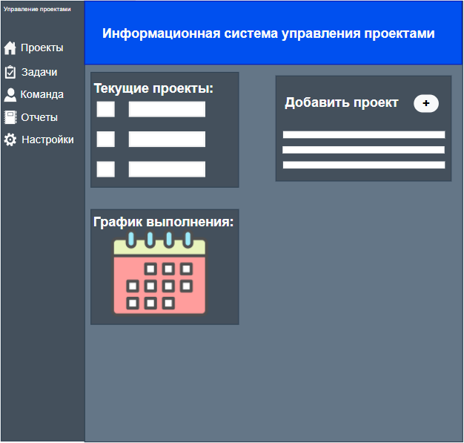

Рисунок 2

На Рисунке 3 представлен макет страницы конкретного проекта. Здесь пользователи могут видеть подробную информацию о проекте, включая список задач, участников и сроки выполнения. Также имеется возможность добавления новых задач и редактирования существующих, что обеспечивает гибкость в управлении проектом.

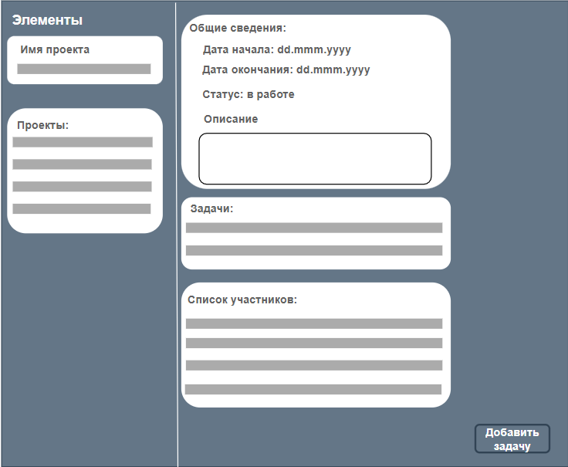

Рисунок 3

На Рисунке 4 представлен макет страницы отчетов. Данная страница позволяет пользователям генерировать и просматривать отчеты по проектам и задачам. Пользователи могут использовать фильтры для выбора периода и статуса, а также видеть графики и диаграммы, отображающие производительность команды и прогресс выполнения задач. Сгенерированные отчеты представлены в виде карточек, что упрощает их восприятие и доступность.

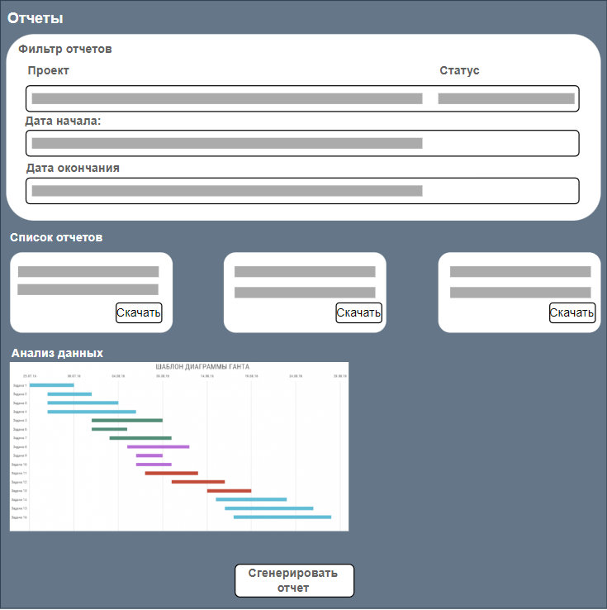

Рисунок 4

# **3 Разработка алгоритмов**

На рисунке 5 изображена контекстная диаграмма (A0) для информационной системы управления проектами. Эта диаграмма представляет собой верхний уровень модели, который демонстрирует систему управления проектами как единую функцию. На данном уровне показаны основные входы, выходы, механизмы и управляющие факторы, обеспечивающие функционирование системы.

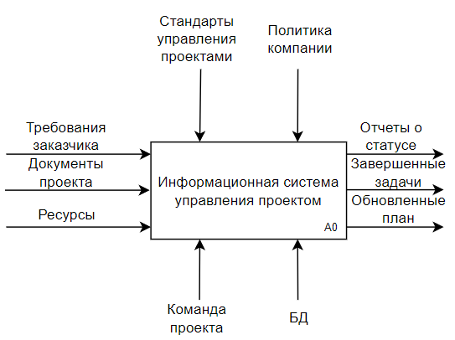

Рисунок 5 – Контекстная диаграмма

|  |  |
| --- | --- |
| **Название блока** | **Описание** |
| Функция | Управление проектом. |
| Входы | Требования заказчика, документы проекта, ресурсы. |
| Выходы | Отчеты о статусе, завершенные задачи, обновленные планы. |
| Управляющие | Политики компании, стандарты управления проектами. |
| Механизмы | Команда проекта, программное обеспечение для управления проектами. |

На рисунке 6 представлена функциональная декомпозиция системы управления проектами. Эта диаграмма иллюстрирует процесс управления проектом как взаимосвязанную систему, в которой каждый функциональный блок выполняет важную роль в организации и оптимизации работы. Центральным элементом является управление проектом, которое объединяет планирование, исполнение, мониторинг и завершение проекта. Каждый блок в системе тесно связан с другими: информация о задачах и ресурсах поступает из модуля планирования, что позволяет эффективно распределять ресурсы и контролировать выполнение задач. Мониторинг статуса проекта осуществляется на основе промежуточных отчетов, что позволяет своевременно вносить коррективы. Завершение проекта включает анализ результатов и извлечение уроков, что способствует улучшению будущих проектов.

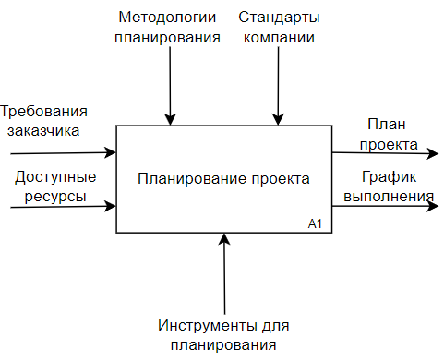

Рисунок 6 - Диаграмма планирования проекта A1

|  |  |
| --- | --- |
| **Название блока** | **Описание** |
| Управление проектом | Объединяет планирование, исполнение, мониторинг и завершение проекта. |
| Планирование | Определение задач, распределение ресурсов и установление сроков. |
| Исполнение | Реализация запланированных задач с учетом ресурсов и сроков. |
| Мониторинг | Отслеживание прогресса выполнения задач и контроль за качеством. |
| Завершение | Оценка результатов проекта и составление финального отчета. |

На рисунке 7 изображена диаграмма «Планирование проекта». Эта диаграмма описывает процесс планирования проекта, включая определение задач, распределение ресурсов и установление сроков. Основная цель функции — создать четкий и реалистичный план, который будет служить основой для дальнейшего исполнения проекта.

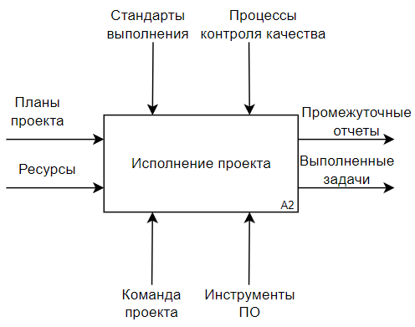

Рисунок 7 - Диаграмма планирования проекта A2

|  |  |
| --- | --- |
| **Название блока** | **Описание** |
| Определение задач | Идентификация всех задач, необходимых для успешного выполнения проекта. |
| Распределение ресурсов | Определение доступных ресурсов и их распределение по задачам проекта. |
| Установление сроков | Определение временных рамок для выполнения каждой задачи в проекте. |

# **4 Пользовательские сценарии**

|  |  |  |  |  |  |
| --- | --- | --- | --- | --- | --- |
| **Название сценария** | **Цель** | **Предусловия** | **Основной поток** | **Результат** | **Исключения** |
| **Создание нового проекта** | Добавить проект в систему | Пользователь авторизован; права доступа подтверждены | 1. Пользователь открывает раздел «Проекты».  2. Нажимает кнопку «Создать проект».  3. Вводит данные (название, сроки, участников).  4. Сохраняет проект. | Новый проект создан и сохранен в системе | 1. Ошибка сохранения — система предлагает повторить действие.  2. Введенные данные неполны — система уведомляет об ошибке. |
| **Назначение задачи** | Добавить задачу к проекту | Проект существует; пользователи и ресурсы добавлены | 1. Пользователь открывает карточку проекта.  2. Нажимает кнопку «Добавить задачу».  3. Заполняет поля (описание, сроки, ответственные лица).  4. Сохраняет задачу. | Задача успешно добавлена в проект | 1. Назначенные пользователи недоступны — система уведомляет о проблеме.  2. Невозможно сохранить задачу — уведомление о необходимости повторить. |
| **Изменение задачи** | Внести изменения в параметры задачи | Задача существует; пользователь имеет доступ | 1. Пользователь открывает карточку задачи.  2. Выбирает параметры для изменения (описание, сроки, исполнителей).  3. Вносит изменения.  4. Сохраняет задачу. | Задача успешно обновлена | Изменения невозможно сохранить — система уведомляет пользователя о сбое и предлагает повторить действие. |
| **Удаление задачи** | Удалить задачу из проекта | Задача существует; проект активен | 1. Пользователь открывает карточку задачи.  2. Нажимает кнопку «Удалить задачу».  3. Подтверждает удаление. | Задача удалена | Задача связана с другими действиями (например, завершенные этапы) — удаление невозможно. |
| **Просмотр статуса проекта** | Проверить общий статус проекта | Проект существует | 1. Пользователь открывает раздел «Проекты».  2. Выбирает нужный проект.  3. Система отображает статус (процент выполнения, завершенные задачи, оставшиеся задачи). | Информация о статусе проекта успешно представлена | Отсутствие данных по проекту — система уведомляет об ошибке и предлагает обратиться к администратору. |
| **Генерация отчета по проекту** | Создать отчет о прогрессе или результатах проекта | Данные о проекте собраны в системе | 1. Пользователь открывает раздел «Отчеты».  2. Выбирает проект и период.  3. Нажимает «Сгенерировать отчет». | Отчет по проекту успешно создан и доступен для просмотра или экспорта | Недостаточно данных для создания отчета — уведомление о необходимости обновления данных в проекте. |
| **Уведомление участников** | Уведомить участников о задачах или изменениях в проекте | Участники добавлены в систему; есть контактные данные | 1. Пользователь открывает карточку проекта или задачи.  2. Нажимает «Уведомить участников».  3. Выбирает шаблон уведомления (создание, изменение, завершение).  4. Сохраняет уведомление. | Уведомления отправлены всем указанным участникам | Ошибка отправки уведомления — система предлагает повторить действие или проверить данные. |
| **Изменение сроков проекта** | Внести изменения в начальные и конечные сроки проекта | Проект существует | 1. Пользователь открывает карточку проекта.  2. Выбирает вкладку «Сроки».  3. Вносит изменения в даты.  4. Сохраняет проект. | Сроки проекта успешно обновлены | Данные невозможно сохранить — уведомление с предложением повторить действие. |
| **Управление ресурсами** | Добавить или изменить ресурсы, необходимые для выполнения задач | Ресурсы зарегистрированы в системе | 1. Пользователь открывает раздел «Ресурсы».  2. Нажимает «Добавить ресурс» или редактирует существующий.  3. Вносит данные (тип, количество, стоимость).  4. Сохраняет изменения. | Данные о ресурсах успешно обновлены | Недостаточно данных или ошибка сохранения — уведомление пользователю о необходимости повторить действие. |

# **5 Требования к техническим средствам**

1. Серверное оборудование

* Производительность: Сервер должен поддерживать одновременную работу множества пользователей, выполнение задач по управлению проектами, обработку данных о задачах, участниках и ресурсах.
* Объём памяти: Оперативная память (RAM) не менее 16 ГБ для обеспечения стабильной работы системы.
* Хранилище данных: Жёсткий диск или SSD ёмкостью от 1 ТБ для хранения баз данных, файлов проектов и резервных копий.
* Процессор: Не менее 4 ядер с тактовой частотой от 2,5 ГГц (например, Intel Xeon или AMD Ryzen).
* Сетевые интерфейсы: Высокоскоростное подключение (1 Гбит/с) для передачи данных между компонентами системы.

1. Рабочие станции

Для менеджеров проектов, руководителей, аналитиков:

* Операционная система: Windows 10/11.
* Оперативная память: Не менее 8 ГБ.
* Хранилище: HDD или SSD ёмкостью от 256 ГБ.
* Процессор: Двухъядерный процессор с частотой от 2,0 ГГц.
* Мониторы: Экран с разрешением не ниже 1920x1080 пикселей.
* Интерфейсы: Наличие USB-портов для подключения дополнительных устройств (например, принтеров, сканеров).
* Сетевое подключение: Поддержка Wi-Fi или Ethernet.

1. Сетевое оборудование

* Маршрутизатор и коммутатор: Оборудование должно обеспечивать скорость передачи данных не менее 1 Гбит/с.
* Wi-Fi точки доступа: Для беспроводного подключения сотрудников.
* Резервное подключение: Для обеспечения доступа к системе в случае сбоя основного интернета.

1. Программное обеспечение

* Система управления данными: Использование реляционных баз данных, таких как PostgreSQL или Microsoft SQL Server, для хранения информации о проектах, задачах и ресурсах.
* Программная платформа: Специализированные инструменты для управления проектами.
* Операционная система сервера: Windows Server.
* Резервное копирование: ПО для автоматического создания резервных копий данных.
* Защита данных: Антивирусное программное обеспечение и системы межсетевой защиты.

1. Устройства ввода и вывода

* Принтеры: Для печати отчетов о статусе проектов, финансовых отчетов и другой документации.
* Сканеры: Для оцифровки документов, связанных с проектами.
* Устройства ввода: Клавиатуры, мыши и графические планшеты для работы с проектной документацией.

1. Резервное оборудование

* Источник бесперебойного питания (ИБП): Для защиты серверов и рабочих станций от сбоев электропитания.
* Резервный сервер: Для обеспечения доступности системы в случае поломки основного оборудования.

1. Облачные технологии

Поддержка облачного хранения данных для удалённого доступа к проектам и повышения надежности системы.

1. Требования к масштабируемости

* Оборудование должно быть готово к увеличению нагрузки при росте числа пользователей, проектов и объёмов данных.
* Возможность добавления новых модулей (например, для управления рисками, бюджетами, или интеграции с другими системами, такими как CRM).

1. Безопасность

* Защита данных: Шифрование данных и ограничение доступа на основе ролей пользователей.
* Мониторинг действий: ПО для отслеживания активности в системе и выявления потенциальных угроз.

Эти технические требования обеспечат стабильную работу, безопасность данных и поддержку масштабируемости системы управления проектами.